课时7、8单元检测

一、选择题（共15题，每小题 2 分，只有一个正确选项）
1. 以葡萄糖为底物的细胞呼吸是人体获得生命活动所需能量的主要途径。葡萄糖进行细胞呼吸首先要细胞质中经历糖酵解，下列化合物不属于糖酵解产物的是
A.H＋ B. ATP C. CO2 D. CH3COCOOH
2.黄曲霉毒素是毒性极强的致癌物质，常藏身于霉变的花生和玉米等种子中。研究发现，黄曲霉毒素能引起细胞中的核糖体不断从内质网上脱落下来，这一结果将直接导致人的肠腺细胞中的（ ）
A. 核仁被破坏 B. 染色体被破坏
C. 细胞膜被破坏 D. 消化酶合成受到影响
3. 若用15N标记噬菌体并使其侵染没有标记的细菌，下列对子代噬菌体的表述正确的是
A. 可在衣壳中找到¹⁵N B. 可在DNA中找到¹⁵N
C. 可在衣壳和DNA中找到¹⁵N D. 在衣壳和DNA中均找不到¹⁵N
4.右图是检测酶高效性的实验装置之一。如果将新鲜
3% H₂O₂＋0.5 mL猪肝匀浆液
猪肝匀浆的添加量加倍，其它条件不变，则实验结果
正确的是（实线表示加倍前，虚线表示加倍后）
时间
A.
B.
C.
D.
时间
时间
时间
气体生成量
气体生成量
气体生成量
气体生成量

5.种子萌发长出的胚根在重力作用下，会表现出向地
胚芽
胚根
种子
云母片
生长的特性。如果用云母片纵向插入胚根尖端（如图
图5
5所示），下列能表示一段时间后胚根生长方向的是
A.
B.
C.
D.

6. 垂体能分泌多种激素调节人体的新陈代谢和生长发育，其分泌功能往往受下丘脑的调控。
图6表示下丘脑和垂体的联系以及垂体分泌的激素和靶器官，据图判断激素⑤的名称是
A. 抗利尿激素 B. 促肾上腺皮质激素
C. 促肾上腺皮质激素释放素 D. 促肾上腺素释放素

7. 图7表示人体各体液成分之间物质交换示意图，其中标号①所代表的物质不可能是
A. 葡萄糖 B. 无机盐 C. 氨基酸 D. 尿素
8.感染柯萨奇B₄亲胰腺株病毒，会导致病人胰岛B细胞数量减少。下列对于该病人体内糖代谢的判断，正确的是
A. 糖原合成速率加快 B. 糖氧化分解速度加快
C. 组织细胞摄入糖的速度加快 D. 非糖物质氧化分解供能的速度加快
9. 图8为正在进行分裂的某二倍体生物细胞。下列关于该细胞的判断
正确的是
B
B
A
a
A. 基因可能发生过突变
B. 含2对同源染色体和4个DNA分子
C. 是次级精母细胞，正处于减数第二次分裂后期
图8
D. 正在进行等位基因分离和非等位基因自由组合
10.下图表示豌豆体细胞中的两对基因及其在染色体上的位置，已知A、a和B、b分别控制两对相对性状。从理论上分析，下列叙述不合理的是
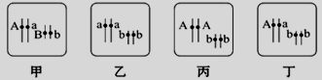
A. 甲、乙植株杂交后代表现型的比例是1∶1∶1∶1
B. 甲、丙植株杂交后代基因型的比例是1∶1∶1∶1
C. 乙、丁植株杂交可用于验证基因的自由组合定律
D. 在自然条件下能稳定遗传的植株是乙和丙
11. 下图为某种细菌体内氨基酸X的生物合成途径。已知野生型细菌能在基本培养基上生长，而甲、乙两种突变型细菌都不能在基本培养基上生长。在基本培养基上若添加中间产物2，则甲、乙都能生长；若添加中间产物l，则乙能生长而甲不能生长。在基本培养基上添加少量X，甲能积累中间产物l，而乙不能积累。下列结论正确的是
底物
中间产物1
中间产物2
X
酶a
酶b
酶c

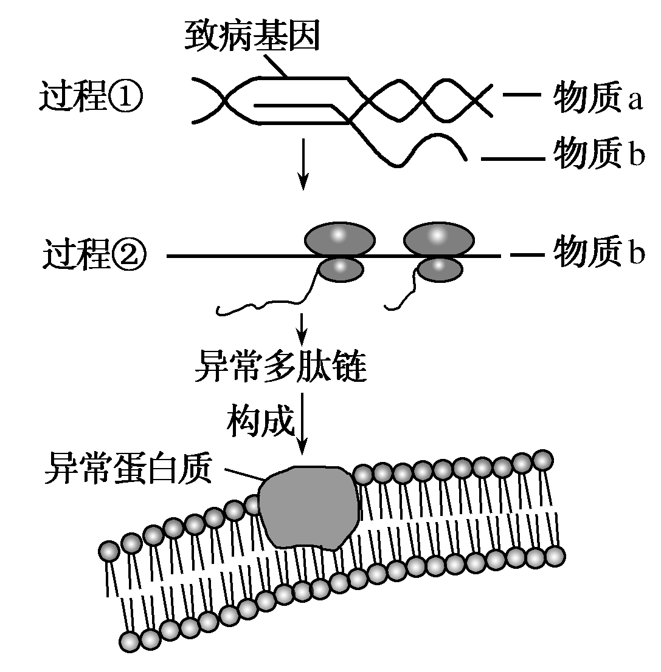
A. 甲中酶a的功能丧失，但酶b和酶c的功能正常
B. 甲中酶c的功能丧失，但酶a和酶b的功能正常
C. 乙中酶a的功能丧失，但酶b和酶c的功能正常
D. 乙中酶b的功能丧失，但酶a和酶c的功能正常
12.右图为人体某致病基因控制异常蛋白质合成过程的示意图。相关叙述不合理的是（ ）
A. 若致病基因由正常基因的中间部分碱基替换而来则过程①转录的产物mRNA可能短于原基因转录的mRNA长度
B. 过程②为翻译，物质b结合多个核糖体可以提高翻译的效率
C. 异常多肽链可能经过内质网和高尔基体的加工后运送至膜上
D. 携带该致病基因的杂合子很可能表现正常
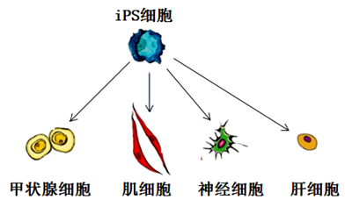
13.科学家将小鼠的体细胞转入一种基因使之诱变为ips细胞，该类型细胞能发生如图所示变化，则ips细胞（ ）
A. 具有细胞全能性
B. 与小鼠体细胞DNA相同
C. 经历有丝分裂、分化
D. 经历减数分裂、分化

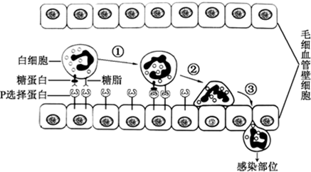
14.图表示在机体局部发炎时血液中白细胞进入组织液的一种方式，据图可知细胞膜具有
①一定的流动性
②全透性
③信息交流功能
A. 仅① B. 仅②
C. 仅③ D. 仅①③

15.近几年我国心、脑血管疾病的发生和死亡人数在不断上升，高血压已经成为一个让人担忧的问题。表例举了体内部分与血压调节有关的激素、药物及其生理作用，请判断其中可能使血压降低是（ ）
A. ①② B. ①②③
C. ②④ D. ①③④

- 综合题
16.2019 年诺贝尔生理医学奖授予了发现细胞缺氧因子 HIF（1α 和 1β）的科学家，他们的研究揭示了细胞缺氧会引发包括细胞周期改变、线粒体自噬在内的诸多效应。进一步研究发现高浓度 ATP 也会影响细胞周期（如图 11 所示）
（1）细胞缺氧会使细胞很多生理过程发生改变。细胞内消耗氧气的场所是
（2）线粒体有两层膜，图 11 所示细胞内与线粒体具有相似结构的还包括
（3）细胞缺氧会导致线粒体自噬，该现象影响的生理过程是 。
  - 糖酵解 B. 脂肪水解 C. 卡尔文循环 D. 三羧酸循环
（4）据所学知识判断，图 11 中 DNA 为 的时期是含有细胞内染色体数目最多的时期。
（A. 2N，B. 2N→4N，C. 4N，D. 4N→2N）据图 11 推知抑癌因子 p21 作用于 期
与 期之间。
（5）在图 11 所示的细胞分裂期间，所发生的变化包括 (多选）
  - 等位基因分离 B. 染色单体分离
  - C. 非同源染色体自由组合 D. 纺锤丝出现和消失


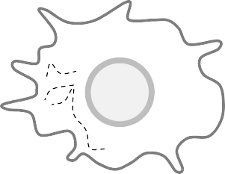

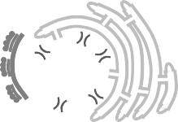
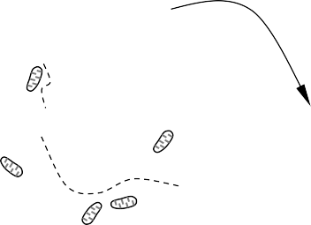

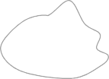



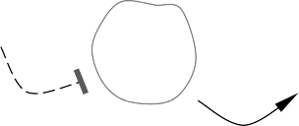
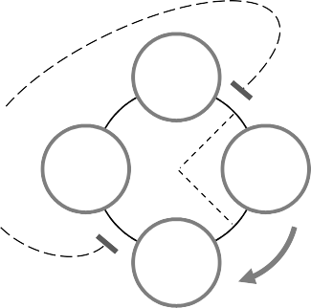


（6）抗癌的有效策略之一是开发针对肿瘤细胞的血管生长抑制剂。据图 11 表述此类抑制剂抗癌作用的机理是 。
表示激活
表示抑制
细胞缺氧
O2
O2
O2
4N
p27
HIF1α
p21
2N→4N
4N→2N
O2
O2
2N
高浓度
ATP
AMPK
p53细胞周期
图 11 N 为 DNA 分子数

线粒体自噬

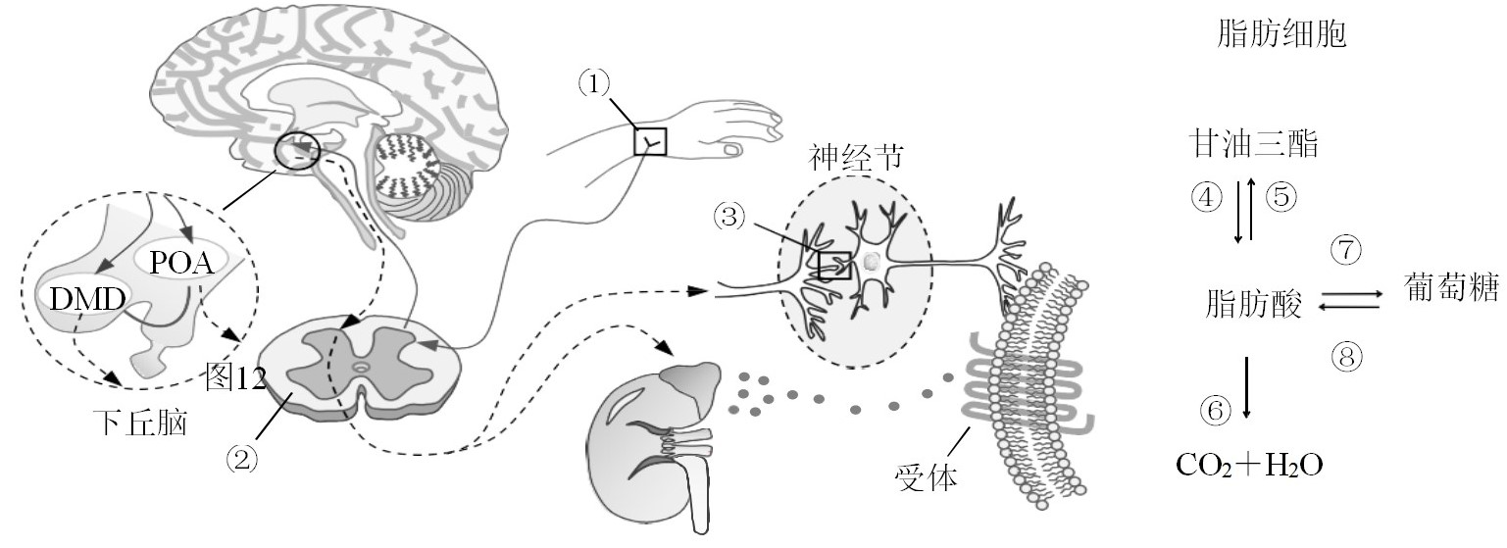
- 体温调节中枢位于下丘脑。最新研究表明，下丘脑视前区（POA）和下丘脑背内侧（DMD） 两个区域直接参与体温调节，两者分别富含热敏神经元和冷敏神经元，而且 POA 对 DMD 有显著抑制作用，如图 12 所示。

（ 1）图12中编号①所示结构的功能是 。
A.形成感觉 B. 产热或散热 C. 传导神经冲动 D. 将刺激转换为电信号
（2）在炎热环境下，POA 中热敏神经元兴奋。POA 神经元的兴奋经自主神经调节散热， 其
效应包括 等 。
（3）下列有关对图 12 中编号②的结构和功能的描述，正确的是 。
A.由细胞体组成，完成传导功能 B. 由神经纤维组成，完成传导功能
C.由细胞体组成，完成基本反射活动 D.由神经纤维组成，完成基本反射活动
（4）图 12 中编号③是连接两个神经元的结构，两者之间的信息分子是 。当兴奋传至肾上腺，后者分泌激素并作用于脂肪细胞上相应受体，由此促进的代谢过程有
（填图中编号）
- 据图 12 和所学知识，简述人体在寒冷环境中维持体温相对稳定的调节路径:

- 进一步研究发现，POA 神经元持续兴奋会产生“低体温症”，而 DMD 持续兴奋却不会产生“高体温症”，并且这一现象与环境温度无关。据图 12 分析其原因

。

- 遗传性痉挛综合征（HSP）表现为腿部痉挛性麻痹，患者通常因反射亢进、下肢痉挛而步履紊乱，其致病基因之一 SPG33 的表达产物是 SPG33 蛋白。图 13 为该疾病的一个德国家系图。
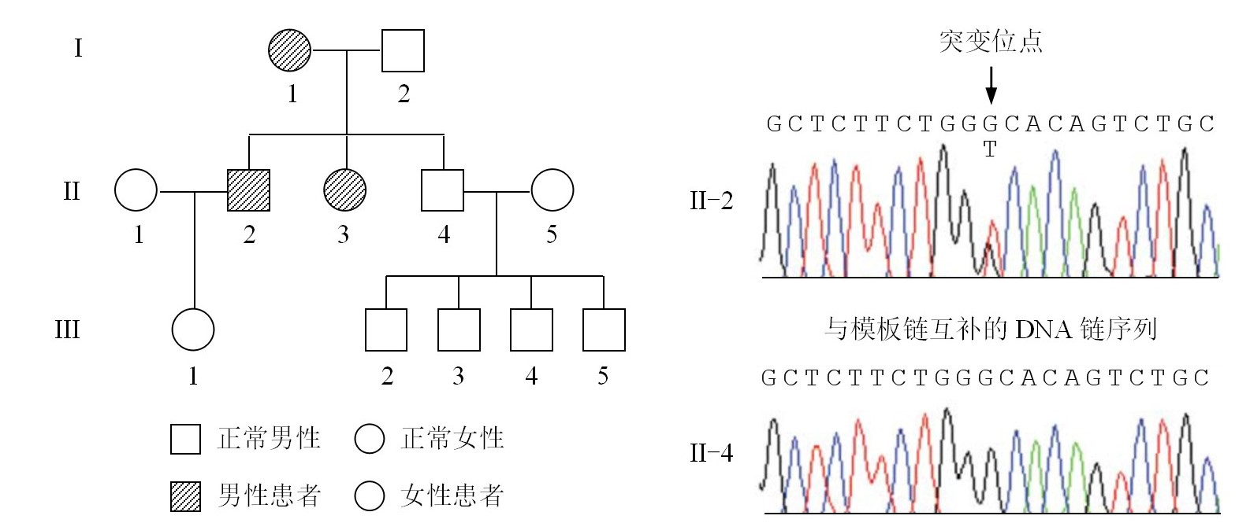

- 据图 13 分析，遗传性痉挛性综合征（HSP）的遗传病类型可能是 。II-4
可能的基因型 。（用 H/h 表示）

（2）II-1 和 II-2 想再生一个健康的孩子，于是 II-2 做了 SPG33 基因检测，结果如图 14 所示。结合图 13 和图 14 分析，这对夫妇生出健康男孩的几率是
根据上述结果，建议对胎儿进行进一步检测，下列措施合理的是 。
  - 检测性别 B. 检测染色体结构 C. 检测基因 D. 检测染色体数目
- 据图 14 所示的测序结果判断，SPG33 基因转录出的 mRNA 在突变位点处发生的变化是由
- 研究表明，质膜上 SPG33 蛋白能将痉挛素吸引至质膜处，使其水解 ATP 继而被胞吞， 从而维持运动神经元的正常功能，但过高浓度的痉挛素会导致痉挛。据此判断该突变导致疾病的致病机理是 。
  - 细胞膜上 SPG33 蛋白表达量上升 B. SPG33 蛋白水解 ATP 的能力上升
C. SPG33 蛋白和 ATP 的结合力上升 D. SPG33 蛋白与痉挛素的结合力上升

- 应对不断蔓延的感染性疾病，目前最好的方式仍然是接种疫苗。经过几十年的努力，疫苗已经发展了三代，但各有特点和使用范围。图 17 表示三代疫苗的制作原理示意图。


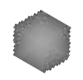


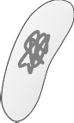



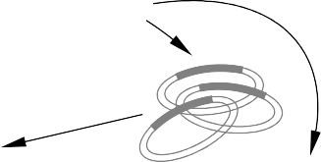




图 17
质粒
大肠杆菌
②
③
分离
①
疫苗 Ⅲ
灭活或减毒

疫苗Ⅰ
疫苗 Ⅱ
病菌或病毒蛋白质
- 疫苗Ⅰ的制作通常需要对特定的病菌或病毒进行灭活或减毒处理，这一处理的关键是
A.保持病菌或病毒的数量 B. 保持病菌或病毒的毒力
C. 保持病菌或病毒的侵染力 D. 保持病菌或病毒的抗原结构正确
- 在图 17 所示的疫苗制备过程中，通常需要用到限制酶的过程是 。（填图中编号））
据图 17 判断，在疫苗Ⅱ的分离纯化过程中，涉及到的操作步骤有 。（多选）
A.沉淀 B. 层析 C. 筛选
D. 细胞破碎 E. 细胞融合
- 激活免疫系统的是病原菌或病毒的抗原结构，在疫苗Ⅱ和疫苗Ⅲ两种情况中，直接合成抗原的细胞分别是 分析比较三代疫苗的使用性质，完成下列表格（填写“是”或“否”）
 | 核酸进入人体 | 抗原蛋白进入人体 | 发生二次免疫 | 存在致病性
疫苗Ⅰ
疫苗Ⅱ
疫苗Ⅲ

20.气孔有利于二氧化碳流入植物叶片进行光合作用，但同时也是蒸腾作用丧失水分的门户。科研人员在拟南芥气孔周围的保卫细胞中表达了一种K＋通道（BLINK1），如图15所示。该通道能调控气孔快速开启与关闭，而野生株气孔关闭较慢。图16表示拟南芥在一天中连续光照和间隔光照（强光和弱光交替光照）下的实验结果。
ATP
K＋
胞内
光照
BLINK1
ADP
K＋
胞外
0.0

每升水产植株茎干重（克）
野生株

1.0

2.0

5.0

连续光照

间隔光照

光照强度

光照时间

含BLINK1株
野生株

气孔
4.0

3.0

图15
图16

（1）据图15判定K＋进入保卫细胞的方式是 。
（2）如果检测到该植物通过气孔摄入的氧气大于释放的氧气，则该植物所处的生理状态是 。（多选）
A. 光合作用大于呼吸作用 B. 光合作用小于呼吸作用
C. 光合作用等于呼吸作用 D. 仅进行呼吸作用
（3）据图15分析，由转基因技术构建的含BLINK1植株在光照下气孔快速开启的可能原因是 。
A. ATP消耗，胞内渗透压下降，保卫细胞吸水
B. ATP消耗，胞内渗透压下降，保卫细胞放水
C. K＋进入保卫细胞，提高了胞内渗透压，保卫细胞放水
D. K＋进入保卫细胞，提高了胞内渗透压，保卫细胞吸水
（4）根据题干和图16信息，并结合所学知识，分别比较连续光照和间隔光照下野生株和含BLINK1植株每升水产植物茎干重（克）的差异，并解释造成这个差异的原因 。

21.试管婴儿技术诞生于 1978 年，随着医学进步不断成熟与完善，现在已经发展出了孕前基因诊断（PGD）的胚胎分析技术。PGD 是在种植胚胎前从体外受精的胚胎中取出一个至数个细胞或者取出第一极体进行基因分析，然后移植基因正常的胚胎。这种技术极大地改善了染色体异常人群的生育状况，有助于降低自然流产率，提高妊娠质量。
现有一对夫妇，妻子有习惯性流产经历，他们接受了 PGD 检查。图 3 中的甲是 PGD分析的细胞中的部分染色体及其基因分布图，乙和丙分别是已获知的丈夫和妻子细胞中的部分染色体及其基因分布图，对于基因 A/a 和 B/b，妻子是纯合子。

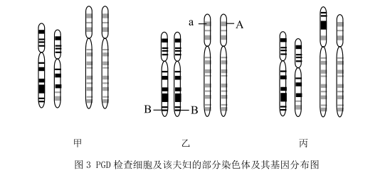
（1）PGD 能够诊断分析的疾病或项目有_________（多选）；
A．血友病 B．唐氏综合征 C．胎儿数量 D．胚胎性别
（2）图中甲是来自于胚胎细胞还是第一极体？为什么？
（3）诊断得知这对夫妇不育与染色体结构变异有关，此变异源于丈夫还是妻子？属于哪种类型的染色体结构变异？
（4）这对夫妇虽然由于染色体结构变异而不育，但其他表型并未发现异常，为什么？
（5）已知基因 A 和 B 在胚胎发育中起作用，等位基因 a 和 b 没有功能。基因型中含有AAA 或 BBB，基因 A 或 B 完全缺失，都会导致个体在发育中死亡。如果不考虑基因突变，结合上图分析，若甲来自胚胎细胞，此胚胎能正常发育吗？

